Opakovanie 1.ročník

Что пропущено? (Čo chýba?)

Виктор, у меня в день рождения.

А сколько ________ лет?

________ . Приглашаю тебя ________ .

Спасибо, ________

________ .

До пятницы!

Друзья, познакомтесь! Это ________ .

________ .

Откуда ты?

Я из ________ . Я ________ .

Где ты ________ ?

Я живу в ________ .

Ты говоришь по-________ ?

________ , но плохо.

Как долго ты учишь ________ язык?

________года.

Скажи, пожалуйста, как это называется?

Вот это? Это ________ .

Объясни мне, ________ .



Дополните вопросы. (Doplňte otázky.)

_________________________ Мне восемнадцать лет.

_________________________ Филипп из Парижа.

_________________________ Чарли живёт в Лондоне.

_________________________ Я не говорю по-немецки.

_________________________ Вот это? Пирожки.

_________________________ Женя учит французский язык десять лет.

_________________________ Нет, мы встретимся не в девять, а в десять часов.

Как вы будете реагировать? (Ako budete reagovať?)

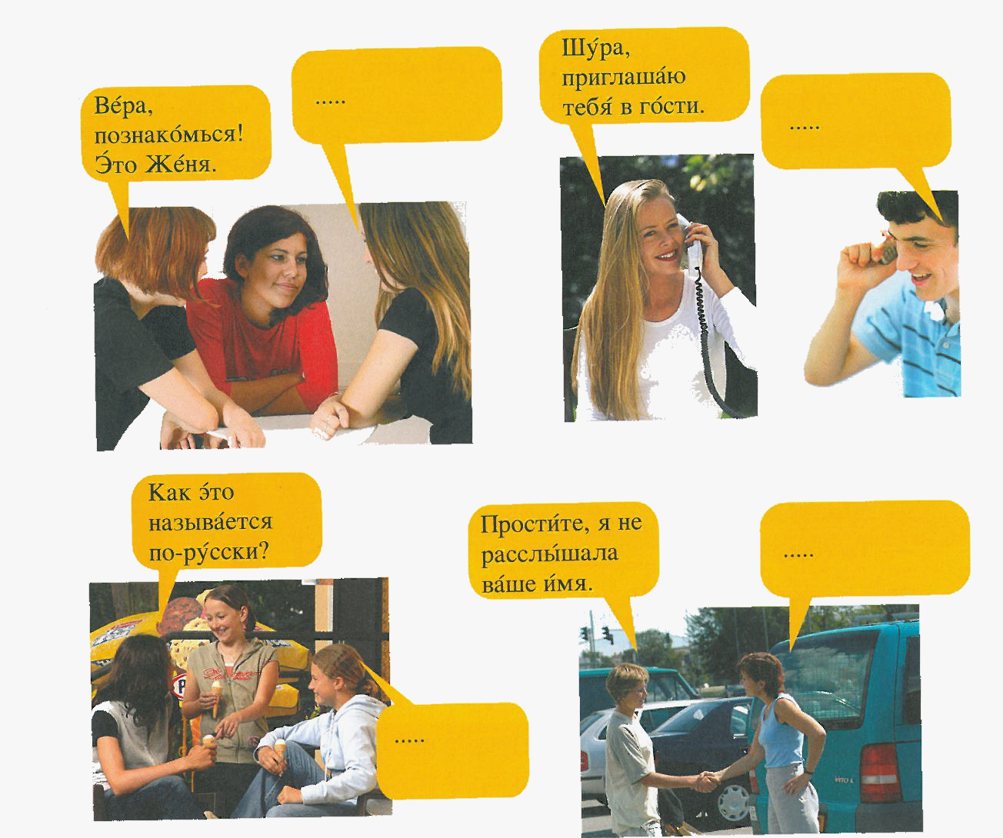

Выполните анкету. (Vyplňte dotazník.)

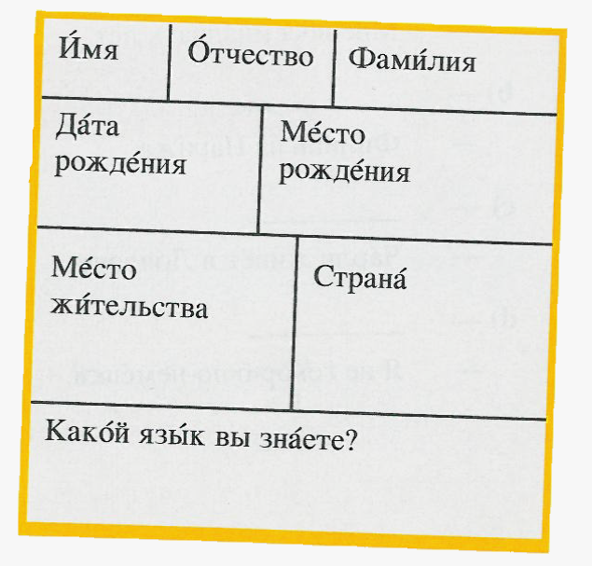

**Курсы русского языка**

Как вас зовут?

Кто вы по национальности?

Откуда вы?

Где вы живёте?

Сколько вам лет?

Какой язык вы знаете?

Как долго вы учите русский язык?